Kompetenzen | Rezeption, Mündliche Produktion, mündliche Interaktion
Niveau | B1/B1+
Themenbereiche | Persönliches Lebensumfeld, Umwelt
Methoden | Einzelarbeit, Partnerarbeit,
Zeitbedarf | 2 Einheiten
Eingangsvoraus-setzungen | S/S verfügen über Basiswortschatz zum Themengebiet Umgangsformen, Arbeitswelt, Tabuthemen
Materialien | Handout
Quellen | Eigene Idee.  Bilder sind Werbesujets von der Ecoalf Website.
TechTools | Man kann diese Idee auch digital durch die Nutzung von Breakout Räumen in MS Teams oder Zoom umsetzen.  Noch perfekter wäre eine Umsetzung mit wonder, da die Lehrperson die Paare und Gruppen besser überblicken kann.

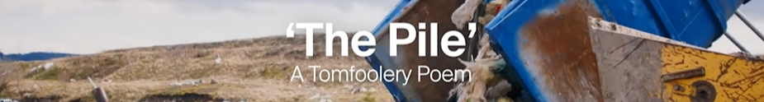

1) Watch the video and listen to the poem.
"The Pile" Tomfoolery x Ecoalf (Español) - YouTube

2) What’s the message behind this poem?

3) Do some QUICK research on ECOALF.
Type of company/location/name/logo etc
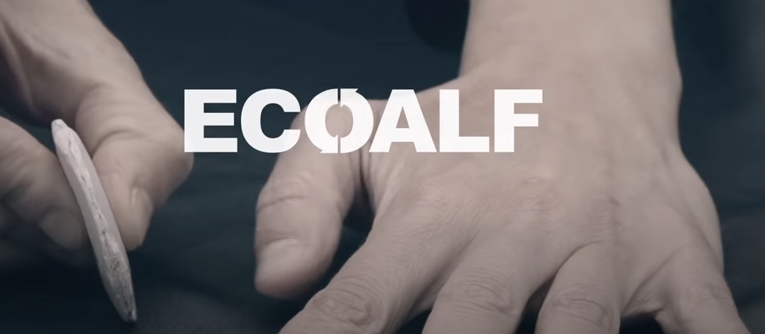

4) Vocabulary
a) List some different types of clothing

b) Do you remember different words for to throw away - clothing

c) WORDS to REMEMEBER from the poem
every fibre of our beanie
made from intricate textiles
to be versatile
to spellbind and beguile
a land filled and defiled
to rethink consumption levels
to break vile habits
don’t chuck it on the pile
d) Give an adequate translation.
Lebensdauer eines Produkts
starker Preisabfall
Spontankäufe fördern
auf der Mülldeponie landen
ungetragene Kleidung
Kleidertausch
Kleider flicken
das entspricht in etwa 150 Milliarden Kleidungsstücken pro Jahr
Menschen kaufen jährlich etwa 80 Milliarden Kleidungsstücke
im Durchschnitt wir jedes Teil sieben Mal getragen, bevor es weggeworfen wird
73 % der ausrangierten Kleidungsstücke werden deponiert oder verbrannt
das Färben von Textilien ist der zweitgrößter Wasserverschmutzer

5) Discussion time. The impact of our daily habits on the environment

"It is my hope for every country, from far away to my fair isle.
That we rethink consumption levels,
and habits break that are so vile. If you agree,
start this Black Friday, have a go, give it a trial.
And let’s build a world together, where we don’t chuck it on the pile."

Explain: mentality of buy/toss, buy /toss

Break the habit, not the planet

Can you think of small steps to be taken in your life?

